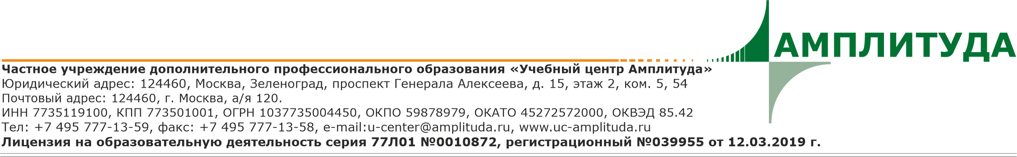

Уважаемые партнёры!
Частное учреждение дополнительного профессионального образования “Учебный Центр Амплитуда” приглашает Вас и Ваших сотрудников пройти дистанционное обучение по программе дополнительного профессионального образования:
“Радиационная безопасность и радиационный контроль”.

1. Профессиональная переподготовка - с 08 июля по 23 августа (256 часов)
Стоимость обучения - 17 500 руб. (НДС не облагается (ст.32, п.1, п.п.4 НК РФ, информационное письмо №502 от 15.10.2014г. (форма №26.2-7)).
По окончании курса участникам выдается Диплом о профессиональной переподготовке с присвоением квалификации.
Для зачисления в группу необходимо направить заявку (Приложение 1) на участие по электронной почте u-center@amplituda.ru.

2. Повышение квалификации - с 15 августа по 23 августа (72 часа)
Стоимость обучения - 13 000 руб. (НДС не облагается (ст.32, п.1, п.п.4 НК РФ, информационное письмо №502 от 15.10.2014г. (форма №26.2-7)).
По окончании курса участникам выдается Удостоверение о повышении квалификации.
Для зачисления в группу необходимо направить заявку (Приложение 2) на участие по электронной почте u-center@amplituda.ru.

Дистанционная форма подразумевает самостоятельное изучение Обучающимся материалов, присланных ему Исполнителем с использованием сети Интернет, и выполнение тестирования.

Скидки!
• 3% - при участии двух человек от одной организации
• 5% - при участии четырех и более человек от одной организации
• Индивидуальные условия для групп от 10 человек от одной организации

Контактное лицо: Белякова Наталья Викторовна, тел.: +7 (495) 777-13-59 доб.236, +7(915) 066-3137
Воронцова Ирина Викторовна +7(915) 066-3134

Подробную информацию о работе и планах ЧУ ДПО «УЦ Амплитуда»
Вы можете посмотреть на сайте: www.uc-amplituda.ru

Приложение 1

ЗАЯВКА НА УЧАСТИЕ.

Курсы по программе:

Радиационная безопасность и радиационный контроль

с 08 июля по 23 августа 2024 г.
Наименование курса | Профессиональная переподготовка 256 часов  Присваиваемая квалификация – одна на выбор (нужное подчеркнуть):  1.Спектрометрия  2.Дозиметрия  3.Радиометрия
Название организации:
(полностью)
Название организации:
(сокращенно)
ИНН/КПП организации:
Адрес организации (юридический и почтовый)
Тел./e-mail организации:
Банковские реквизиты:
- Фамилия*, имя*, отчество* каждого участника;  - СНИЛС*;  - дата рождения*;  - занимаемая должность*  (без сокращений);  - адрес места жительства*;  - телефон*;  - e-mail*  * обязательно к заполнению! | 1 участник:  2 участник:
Контактное лицо и телефон:
E-mail:
Ф.И.О. руководителя организации, должность, на основании чего действует (устав, доверенность и т.п.) (для заключения договора)

К ЗАЯВКЕ ПРИЛОЖИТЬ КОПИЮ ДОКУМЕНТА ОБ ОБРАЗОВАНИИ!
Заявку Вы можете направить:
по e-mail: u-center@amplituda.ru

Приложение 2

ЗАЯВКА НА УЧАСТИЕ.

Курсы по программе:

Радиационная безопасность и радиационный контроль

с 15 по 23 августа 2024 г.
Наименование курса | Повышение квалификации 72 часа
Название организации:
(полностью)
Название организации:
(сокращенно)
ИНН/КПП организации:
Адрес организации (юридический и почтовый)
Тел./ e-mail организации:
Банковские реквизиты:
- Фамилия*, имя*, отчество* каждого участника;  - СНИЛС*;  - дата рождения*;  - занимаемая должность*  (без сокращений);  - адрес места жительства*;  - телефон*;  - e-mail*  * обязательно к заполнению! | 1 участник:  2 участник:
Контактное лицо и телефон:
E-mail:
Ф.И.О. руководителя организации, должность, на основании чего действует (устав, доверенность и т.п.) (для заключения договора)

К ЗАЯВКЕ ПРИЛОЖИТЬ КОПИЮ ДОКУМЕНТА ОБ ОБРАЗОВАНИИ!
Заявку Вы можете направить:
по e-mail: u-center@amplituda.ru

